

FACULDADE METROPOLITANA DO ESTADO DE SÃO PAULO

GRADUAÇÃO EM ADMINISTRAÇÃO

BEM-ESTAR NO TRABALHO: UMA ANÁLISE DA MOTIVAÇÃO E SATISFAÇÃO NO AMBIENTE DE TRABALHO
Tatiele Renata Gonçalves
Orientadora: Paola Alves Martins dos Santos

RESUMO

No contexto organizacional, seja em pequenas ou grandes empresas, o ambiente de trabalho apresenta-se cada vez mais competitivo e marcado por constantes transformações. A pirâmide das necessidades proposta por Maslow, embora ainda seja referência nos estudos de comportamento humano, encontra novas interpretações diante das mudanças sociais e profissionais contemporâneas, indicando que as prioridades dos trabalhadores podem se apresentar de forma distinta daquelas identificadas originalmente. Assim, compreender o conceito de satisfação e bem-estar no trabalho é fundamental para alinhar expectativas individuais e resultados organizacionais. Nesse cenário, a Gestão de Talentos Humanos (GTH) assume um papel essencial ao conciliar qualidade de vida, satisfação e motivação dos colaboradores com os objetivos e metas organizacionais, e que ele está em processo de mudança constante mais estratégico e humanizado, voltado ao desenvolvimento e à motivação. O estudo teve como propósito analisar de que maneira a qualidade de vida no trabalho e, consequentemente, impacta os resultados organizacionais. Além disso, busca enfatizar a importância de promover ambientes laborais mais saudáveis, colaborativos e integrados, capazes de fortalecer o comprometimento e a permanência dos colaboradores. Para atingir os objetivos citados foi usado pesquisas bibliográficas com autores de relevância no assunto, cujo objetivos de estudos são descritivos e exploratórios usado uma pesquisa de campo coletando informações reais de trabalhadores usando Google Forms como ferramenta.

Palavras-chave: Qualidade de vida; Motivação; Gestão de Talentos Humanos; Desempenho Organizacional.

ABSTRACT

In the organizational context, whether in small or large companies, the work environment is increasingly competitive and marked by constant transformations. Maslow's hierarchy of needs, although still a reference in studies of human behavior, finds new interpretations in the face of contemporary social and professional changes, indicating that workers' priorities may differ from those originally identified. Thus, understanding the concept of job satisfaction and well-being is fundamental to aligning individual expectations and organizational results. In this scenario, Human Talent Management (HTM) assumes an essential role in reconciling quality of life, satisfaction, and motivation of employees with organizational objectives and goals, and it is in a process of constant change, becoming more strategic and humanized, focused on development and motivation. The study aimed to analyze how quality of life at work, and consequently, impacts organizational results. Furthermore, it seeks to emphasize the importance of promoting healthier, more collaborative, and integrated work environments capable of strengthening employee commitment and retention. To achieve the stated objectives, bibliographic research was conducted using authors relevant to the subject, whose study objectives are descriptive and exploratory. Field research was also used, collecting real information from workers using Google Forms as a tool.

Keywords: Quality of life; Motivation; Human Talent Management; Organizational Performance..

INTRODUÇÃO

Assim como os indivíduos estão em constante processo de aprendizagem, a sociedade também passa por transformações contínuas. Essas mudanças refletem diretamente no ambiente organizacional, especialmente no campo da gestão de pessoas, antes denominado Recursos Humanos (RH) e hoje frequentemente chamado de Gestão de Talentos Humanos (GTH).
Essa redefinição não é atribuída a um único autor, mas resulta do avanço dos estudos em administração, comportamento organizacional e psicologia do trabalho. Contribuições de autores como Idalberto Chiavenato e Peter Drucker foram fundamentais para ampliar a compreensão sobre a importância estratégica da gestão de pessoas nas organizações contemporâneas.
Essa evolução demonstra a transição de uma visão meramente administrativa, centrada em processos burocráticos, para uma perspectiva que reconhece os colaboradores como talentos intelectuais que necessitam ser valorizados e desenvolvidos.
Essa evolução transformou o modo como as pessoas enfrentam o seu dia a dia e veem a empresa, assim como transformou o RH a trabalhar e ver as pessoas como um talento intelectual a ser trabalhado e cuidado visto que o ritmo de vida ficou mais acelerado, a gestão de pessoas precisa alimentar a motivação organizacional e manter o amplo compromisso com a qualidade e com a excelência de serviços trazendo um ambiente mais satisfatório, inovador e criativo, o lado profissional se tornou a parte mais importante já que passamos maior parte do tempo no local de trabalho, mais afinal o que as motiva a ficarem em seus empregos? E nesse contexto muito dos objetivos dos colaboradores podem não estar alinhados com os objetivos das organizações.
Assim “verificou-se que, se a organização busca alcançar seus objetivos da melhor maneira possível, precisa saber canalizar os esforços das pessoas para que também estas atinjam os seus objetivos individuais e que ambas as partes saiam ganhando” (Chiavenato, 2014, p.7)
A pandemia da Covid-19 acentuou ainda mais esses desafios, ao exigir novas formas de trabalho, como o home office, e ao evidenciar a importância do cuidado com a saúde física e mental. A pressão por produtividade, o medo e a instabilidade contribuíram para ampliar os debates sobre Qualidade de Vida no Trabalho (QVT). De acordo com Ghebreyesus, diretor-geral da OMS, “o bem-estar do indivíduo é motivo suficiente para agir, mas a má saúde mental também pode ter um impacto debilitante no desempenho e na produtividade de uma pessoa” (ORGANIZAÇÃO DAS NAÇÕES UNIDAS NO BRASIL, 2022).
Nesse cenário, torna-se essencial que líderes e gestores estejam preparados para responder às demandas de seus colaboradores, promovendo ambientes menos estressantes e mais motivadores, Zimmermann (2025) destaca que, por trás dos números e estatísticas, existem vidas, famílias e comunidades impactadas, o que reforça a importância de uma gestão mais humana e consciente.
Assim, este artigo busca analisar como a motivação e a qualidade de vida no trabalho podem ser conciliadas em contextos organizacionais competitivos, destacando a importância de estratégias de gestão capazes de equilibrar metas empresariais e bem-estar dos colaboradores.
Essas definições reforçam a ideia de que a qualidade de vida, é encarada diferentemente pelos indivíduos.
A pesquisa demonstrou que, embora exista reconhecimento parcial dos colaboradores, a valorização e o bem-estar ainda são limitados, e o RH se mostra em transição ainda para um modelo mais estratégico e humanizado, voltado ao desenvolvimento e à motivação.
Portanto, investir em gestão de pessoas e qualidade de vida no trabalho é essencial para melhorar o desempenho e fortalecer o sucesso organizacional.

REFERENCIAL TEÓRICO

Os principais objetivos é fundamentar como as pessoas podem ser um fator estratégico para as organizações e quais as práticas que as organizações podem utilizar com base nos recursos humanos, para garantir o sucesso, revisando algumas bibliografias de modo on-line em especial os trabalhos feitos por Chiavenato e revisões de alguns artigos e livros online, o que já foi apresentado na primeira fase e depois apresentando uma breve pesquisa de campo sobre motivação pessoal no ambiente de trabalho.

1.1 DA ADMINISTRAÇÃO DE PESSOAS A GESTÃO DE RECURSOS HUMANOS
A evolução da administração de pessoas para a gestão de recursos humanos reflete a transição de uma abordagem operacional para uma perspectiva estratégica. Segundo Franco (2019) ao longo do tempo a gestão dos recursos humanos tem evoluído significativamente, as mudanças são tantas ao longo do tempo, que mudou até a denominação do termo RH ou recursos humanos, para gestão de pessoas ou gestão de talento humano GTH a preocupação mais administrativa e contratual com folhas de pagamentos, holerites passou a ser uma questão mais direcionada para o indivíduo.
Hoje, o foco está no indivíduo como um todo, reconhecendo que as organizações são compostas e conduzidas por pessoas. Mais do que apenas mão de obra que gera resultados financeiros, os colaboradores passaram a ser vistos como parceiros essenciais para o sucesso das pessoas, vistos como peças importante que compõe a empresa e são reconhecidas como colaboradoras, ou seja, parceiros da organização.
Segundo Franco (2019), a área de gestão de pessoas evoluiu por meio de seis fases distintas: a fase contábil, a fase legal, a fase técnica, a fase administrativa, a fase estratégica e, por fim, a fase do conhecimento.
Fase contábil – considerada por muitos pré-história e ainda vista por muitos, pois é fortemente ligada a registros contábeis e ao controle de entradas e saídas, sendo voltadas principalmente à organização dos processos.
Fase legal – com a consolidação das leis trabalhistas (CLT) a função de pessoal passou a existir, como área responsável pela gestão de colaboradores e pelo cumprimento das normas laborais.
Fase técnica – essa fase transformou a forma de ver de ver o individuo na empresa, com o surgimento do (GRI), gerenciamento de relações institucionais, que focava no recrutamento seleção e treinamento dos indivíduos além do controle de cargos e salários.
Fase administrativa – nessa fase o RH se expandiu com o GRI e passou a função mais GRH,’’ em uma característica mais técnica, que incluía muito mais burocracia, passando a ter foco maior na relação humana, voltada para o serviço prestado, para as relações coletivas e para os sindicatos e associações’’.
Fase estratégica – reconhecimento e surgimento dos primeiros esquemas de planejamento estratégico, que permitiram visualizar as metas centrais da empresa e estruturar o de forma clara, passando o gerente de Rh a atuar no desenvolvimento de talentos, treinamentos e gestão de recursos humanos, o seu desempenho sendo subordinado ao diretor.
Fase do conhecimento – Segundo Franco (2019, p. 24) ‘’é a evolução de fase estratégica, paradinha e atualizada. Nesta etapa exige mais habilidades, maior nível de educação e aprendizado contínuo, o talento humano é valorizando como elemento central para a inovação e competitividade das organizações.
RH 4.0 – Segundo Raissa (2025) o RH 4.0 não apenas moderniza os processos internos das organizações, como também reposiciona o capital humano como agente estratégico essencial à competitividade e inovação empresarial.
De forma geral, a trajetória do RH revela a crescente valorização do capital humano, desde o controle contábil até a gestão estratégica do conhecimento, e com o RH 4.0 representa o estágio mais avançado dessa evolução, integrando tecnologia, competências e inovação para garantir vantagem competitiva e sustentabilidade às empresas.

  - DA EVOLUÇÃO DA GESTÃO DE RECURSOS HUMANOS A SUAS DIFERENTES NOMENCLATURAS

À medida que o RH evoluiu, tanto suas funções quanto sua própria denominação foram se transformando, evidenciando a relação entre o desenvolvimento histórico e a sua nomenclatura. O que inicialmente era conhecido como departamento pessoal, hoje, deu lugar ao que chamamos de Gestão de Recursos Humanos.
Segundo Gracietti(2022), RH é a sigla mais comum e conhecida e nos diz, que’’Os recursos humanos focam na gestão de pessoas.
Já Rovani (2022) esclarece que o Departamento de Recursos Humanos (DRH) é o setor encarregado para administrar das relações interpessoais na empresa, sendo responsável também pelo processo de recrutamento e seleção.
Assim, assume papel central na gestão das pessoas e na estruturação de processos relacionados a talento, engajamento e desenvolvimento.
No que se refere ao Departamento pessoal (DP), Gracietti (2022) destaca que suas funções estão voltadas a atividades legais e burocráticas.
A Gestão de Recursos Humanos (GRH), abrange de forma ampla todas as atividades relacionadas a gestão dos funcionários. Conforme Bilhim (2004 pág. 17) ‘’ A gestão de recursos humanos pode ser definida como uma abordagem estratégica, o que evidencia seu caráter abrangente e integrador.
Por fim, a Gestão de talentos representa práticas voltadas para atrair, treinar e reter profissionais qualificados conforme CrossKnowledge (2025) e o objetivo de desenvolver e valorizar colaboradores, gerando vantagens competitivas no mercado.
Desta forma, observa-se que ‘’as organizações são verdadeiros organismos vivos e em constante ação e desenvolvimento’’ (Chiavenato 2021 p.5). A compreensão das pessoas como talentos é recente, rompendo com o modelo burocrático e sistemático, no qual as pessoas eram vistas apenas como mão de obra para gerar lucro sob regras de controle. Hoje a gestão apresenta uma preocupação em aliar a qualidade de vida dos colaboradores aos objetivos da organização.
A gestão de recursos humanos pode ser definida como uma abordagem estratégica e coerente para a gestão do activo mais valioso das organizações: as pessoas” o fato é que as organizações são feitas por pessoas e constituídas por outras pessoas que ajuda a atingir seus objetos e cumprir com a missão organizacional. (Bilhim 2004 pág. 17)

Com os avanços observados ao longo do tempo, percebe-se a necessidade das organizações reconhecerem o valor das pessoas, adotando ações mais humanizadas para aprimorar o desempenho individual, na qual irá gerar benefícios para toda organização.

2. A VISÃO TRADICIONAL: PESSOAS COMO RECURSO
Na visão tradicional de recursos humanos, as pessoas eram tratadas como algo a ser administrado, o que incluía planejar, organizar, direcionar e controlas suas atividades para que produzissem o máximo possível.
Como recursos, eles são padronizados, uniformes, inertes e precisam ser administrados, o que envolve planejamento, organização, direção e controle das atividades, já que são considerados sujeitos passivos da ação organizacional. Daí a necessidade de administrar os recursos humanos para obter deles o máximo rendimento possível. Nesse sentido, as pessoas constituem parte do patrimônio físico na contabilidade organizacional. São recursos da organização, o que significa “coisificar” as pessoas (CHIAVENATO, 2005, p. 1 e 2).

Essa perspectiva surgiu em um contexto histórico, especialmente durante a Revolução Industrial, dando ênfase na eficiência ao trabalho mecanizado e o indivíduo era tratado quase como uma extensão da própria máquina.
Segundo Correa (2023, p.06) apud (Taylor, 1987: 35)
Assim, todo o trabalho feito pelo operário no sistema antigo, como resultado de sua experiência pessoal, deve ser necessariamente aplicado pela direção no novo sistema, de acordo com as leis da ciência, porquanto o trabalhador, ainda que bem habilitado na organização e uso dos dados científicos, estaria materialmente impossibilitado de trabalhar, ao mesmo tempo, na máquina e na mesa de planejamento. Está claro, então, na maioria dos casos, que um tipo de homem é necessário para planejar e outro tipo diferente para executar o trabalho.

Com o tempo, essa visão começou a ser questionada, abrindo espaço para abordagens mais humanizadas e estratégicas, nas quais o colaborador passou a ser reconhecido como um indivíduo completo, com habilidades, criatividade e potencial de contribuição com o crescimento organizacional.

2.1 A VISÃO MODERNA: PESSOAS COMO PARCEIRAS
As pessoas quando são vistas como parceiras, passam a ser vista como parte da organização, onde contribui com seus conhecimentos, habilidades e capacidades, o que corrobora com a visão mais humanizada de Chiavenato (2021), onde as organizações podem ser comparadas a organismos vivos, em constante movimento e desenvolvimento, gerando a interação constante entre pessoas, processos e ambiente.
Pessoas como parceiros das organizações. Como tais, elas seriam fornecedoras de conhecimentos, habilidades, competências e, sobretudo, o mais importante aporte para as organizações: a inteligência que proporciona decisões racionais e que imprime significado e rumo aos objetivos do negócio. (CHIAVENATO, 2005, p.2).

Na terceira visão apresentada por Drucker (1999), o trabalhador é visto como uma vantagem competitiva que não oferece apenas força de trabalho, mas de conhecimento também, sendo chamado como trabalhadores de conhecimento, o que o autor considera como um ativo valioso para as organizações.
A única vantagem competitiva significativa é a produtividade do trabalhador de conhecimento. E essa está em grande parte nas mãos desse trabalhador, e não nas mãos da administração. Portanto, os trabalhadores de conhecimento cada vez mais determinarão o formato das organizações empregadoras bem-sucedidas.” (Drucker, 1999, p. 15).

A seguir, na Figura 1, apresentam-se as diferenças de forma objetiva para facilitar a compreensão.
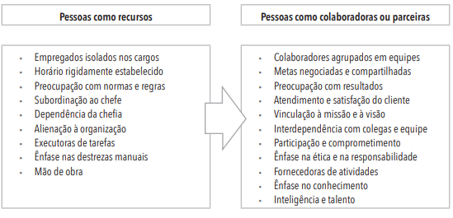

Fonte:https://biblioteca.unisced.edu.mz/bitstream/123456789/2347/1/Idalberto-Chiavenato-Gestao-de-Pessoas-o-Novo-Papel.pdf.

Segundo Barrem (2017) apud Martin (2004), a falta de um sistema que garanta proteção social adequada e condições para a atender as necessidades humanas descritas por Maslow, é um dos principais fatores que representam as falhas nas organizações, dificultando a qualidade de vida no trabalho.
As pessoas podem fortalecer ou enfraquecer uma organização, dependendo de como são tratadas e administradas.
Entende-se que as pessoas são a principal força de trabalho das organizações, por isso devem ser respeitadas tanto individualmente quanto coletivamente, com afeto, tolerância e solidariedade, o que contribui para formar profissionais mais humanos. Como afirma Chiavenato (2014, p.11), “quando uma organização está voltada para as pessoas, a sua filosofia global e a sua cultura organizacional passam a refletir essa crença”.
Assim, investir em práticas de gestão mais humanizadas fortalece o engajamento, aumenta a motivação e gera sustentáveis e positivos. Ao reconhecer que o capital humano é o principal diferencial competitivo, a organização passa a valorizar o bem-estar dos colaboradores, entendendo que pessoas saudáveis e motivadas tendem a ser mais criativas, cooperativas e comprometidas.

3. TEORIAS ORGANIZACIONAIS E MOTIVAÇÃO: UMA ANÁLISE CRÍTICA
As teorias organizacionais ou teorias da motivação conforme apontam diversos estudiosos, como Maslow, Herzberg e McGregor são um conjunto de ideias desenvolvidas através da percepção de estudos científicos exploratório feitos por estudioso que buscam nos explicar o que leva as pessoas a agirem de determinadas maneiras, eles nos dão uma base para compreender.
Segundo Cabral (2019) as teorias mais importantes foram de Frederick Herzberg em 1959 e Abraham Maslow em 1954 que buscaram compreender a satisfação e necessidades dos indivíduos.
Também temos McGregor com a Teoria X e Teoria Y: sobre como gestores percebem os funcionários e o impacto disso na motivação e qualidade de vida.
A teoria das necessidades de Maslow baseia-se na ideia de que cada ser humano se esforça muito para satisfazer suas necessidades pessoais e profissionais. É um esquema que apresenta uma divisão hierárquica em que as necessidades consideradas de nível mais baixo devem ser satisfeitas antes das necessidades de nível mais alto, conforme vai suprindo uma necessidade de nível menor vai surgindo outras até atingir o topo da pirâmide. Já a teoria de Herzberg segundo Cabral (2019).
‘’Existiam dois pontos que afetavam positivamente ou negativamente a motivação dos funcionários em uma organização, são eles: os fatores higiênicos ou insatisfacientes e os fatores motivacionais ou satisfacientes’’.

Segundo Miranda e Barbosa (2016, apud Pereira, Silva e Durão, 2024, p. 05), os fatores higiênicos dizem respeito às condições físicas e ambientais do trabalho, tais como salário, benefícios sociais, estilo de chefia, tipos de supervisão e políticas da empresa. Já os fatores motivacionais “são representados pelas tarefas e pelos deveres relacionados ao cargo em si”, influenciando diretamente o engajamento e a satisfação do trabalhador.
Embora vários autores considerem essas teorias limitadas, já que as necessidades humanas não são iguais para todos, McShane e Von Glinow (2014) lembram que elas funcionam como um ponto de partida para entender como as pessoas se comportam.
Segundo Marques (2011), a Teoria X de McGregor parte da ideia de que, para que o trabalho funcione bem, é preciso compensar certas fragilidades comuns nas pessoas, como erros de julgamento, passividade ou falta de responsabilidade.
Por outro lado, a Teoria Y considera que, quando encontram condições favoráveis, muitas pessoas podem descobrir prazer no que fazem e acabam se dedicando mais, não apenas porque são cobradas, mas porque realmente se envolvem com o trabalho.
Assim, mesmo com limitações, essas teorias continuam sendo importantes para analisar como as pessoas se motivam e como as organizações podem favorecer esse processo.

3.1 APLICAÇÃO DAS TEORIAS ORGANIZACIONAIS NA PROMOÇÃO DA MOTIVAÇÃO E SATISFAÇÃO NO TRABALHO.

De acordo com a CEGESP (2023) a área de recursos humanos é muito complexa e com muitos desafios, para a aplicação dessas teorias supracitadas, o gestor pode criar estratégias internas para reconhecer o crescimento profissional (Herzberg), garantir segurança e benefícios (Maslow) ou dar autonomia aos funcionários (McGregor).
Essas teorias ajudam a equipe de Recursos Humanos a criar um ambiente de trabalho mais favorável, promovendo mais produtividade e bem-estar. Hoje, além do conhecimento teórico, a área conta com o apoio da tecnologia não apenas nos processos de recrutamento e seleção, mas também no acompanhamento e no desenvolvimento dos colaboradores. Ferramentas como big data, inteligência artificial (IA) e machine learning (ML) possibilitam análises mais precisas e decisões mais eficientes.
Segundo Taurion (2013), embora o termo big data ainda não tenha uma definição totalmente consolidada, sua principal função é transformar grandes volumes de informações em suporte para a tomada de decisões.
Percebe-se, portanto, que a integração entre dados e inteligência artificial tem contribuído de forma significativa para decisões mais rápidas e precisas no RH, como demonstra a citação a seguir.
“A Big Data pode ajudar a mapear e lidar com os dados dos colaboradores, e quando acompanhada da Inteligência Artificial, que realiza comandos de forma automática, pode acelerar e trazer mais qualidade no processo de busca de novos colaboradores, embora apresente desafios para o setor de RH” (DIAS et al., 2022, p. 02).

A integração entre o conhecimento humano e a análise de dados mostra como o RH vem evoluindo, passando a atuar de maneira mais estratégica e eficiente. Isso contribui para a criação de ambientes de trabalho mais produtivos, motivadores e alinhados às necessidades tanto das pessoas quanto da organização.

4. CONCEITO DE BEM-ESTAR NO TRABALHO E MOTIVAÇÃO
O bem-estar no trabalho está relacionado à percepção de satisfação, equilíbrio e qualidade de vida que os colaboradores vivenciam no ambiente profissional, especialmente porque passam grande parte do tempo nesse espaço (Chiavenato, 2014, p. 12). As pessoas dedicam boa parte de suas vidas ao trabalho, e isso exige que haja identificação com o que fazem. Essa ideia vai além da relação direta entre satisfação e produtividade: trabalhadores insatisfeitos tendem a produzir menos e, muitas vezes, acabam deixando a organização. Assim, compreender esse processo torna-se essencial.
Na mesma linha de pensamento, Chiavenato (2014, p. 12) afirma que “a QVT deve estruturar o trabalho e o ambiente de trabalho no sentido de satisfazer às necessidades individuais das pessoas e tornar um local desejável, gostoso e atraente”.

Dessa forma, investir em qualidade de vida no trabalho não apenas favorece o desempenho, mas também fortalece o vínculo entre o colaborador e a organização, contribuindo para ambientes mais saudáveis, motivadores e sustentáveis.

PROCEDIMENTOS METODOLÓGICOS OU MÉTODO

A pesquisa de campo foi de natureza exploratória e descritiva, sendo realizado em uma breve pesquisa de campo de forma exploratória, utilizou-se a ferramenta Google Forms com o objetivo de verificar como os participantes percebem seu trabalho, o ambiente organizacional em que estão inseridos e suas opiniões acerca da qualidade de vida no trabalho. Para tanto, foi elaborado um questionário simplificado, composto por 10 perguntas de fácil compreensão e respostas objetivas.

Participantes
No primeiro momento, o grupo avaliado foi formado por colegas de faculdade que participaram de maneira voluntária. Para isso, foi elaborado um questionário no Google Forms, posteriormente compartilhado em grupos de WhatsApp com alunos do curso de Administração da Faculdade Metropolitana. O objetivo era identificar o grau de importância e relevância do tema para esse público acadêmico mais próximo.
Essa etapa inicial teve caráter exploratório, permitindo avaliar a pertinência das perguntas e a adequação da linguagem utilizada.
O grupo total possui 54 universitários, mas a amostra utilizada foi composta por 21 participantes, o que corresponde a 38,9%. A pesquisa contou com respostas mistas entre homens e mulheres.
A participação no questionário foi voluntária, e buscou-se compreender a percepção dos estudantes que fazem parte desse círculo social sobre o tema investigado.
Instrumentos
O questionário aplicado continha onze questões objetivas organizadas em blocos temáticos, abordando motivação, satisfação, estresse, reconhecimento, autonomia, desenvolvimento profissional, comunicação interna, apoio da equipe e bem-estar no trabalho.
Procedimentos
As perguntas foram estruturadas com opções de resposta em escala de concordância, utilizando o modelo Likert (por exemplo: de “muito satisfeito” a “insatisfeito”). Essa abordagem permite captar percepções e atitudes com maior precisão do que respostas apenas binárias. Além disso, foram incluídas questões quantitativas para identificar quais fatores motivacionais se destacam entre os participantes.
As perguntas utilizadas na pesquisa foram as seguintes:
- Qual é o seu nível de satisfação com o seu trabalho atual?
- Quais são os fatores que mais influenciam a sua motivação no trabalho?
- Você acredita que a empresa valoriza o bem-estar dos funcionários?
- Você se sente valorizado e reconhecido pelo seu trabalho?
- Qual é a importância da autonomia no seu trabalho?
- Você tem oportunidades de desenvolvimento e crescimento na sua carreira?
- Qual é o seu nível de satisfação com a comunicação interna da empresa?
- Você se sente apoiado pela sua equipe de trabalho?
- . Qual é a importância do bem-estar no trabalho para você?
- Qual é a importância do bem-estar no trabalho para você?
- Na sua empresa o RH trabalha de forma automática e fiscalizadora ou apenas (seleção, recrutamento e pagamentos), ou ela exerce o papel de GTH (gestão de talento humano) com foco na capacitação de talentos, desenvolvimento e bem-estar.
  - Na última questão tivemos várias respostas diretas sobre GTH e RH onde iremos mostrar a opinião deixados pelos grupos.

Análise dos dados
A primeira questão da pesquisa teve como objetivo avaliar o nível de satisfação dos colaboradores em relação ao trabalho atual de forma geral. Os resultados apontam para uma percepção majoritariamente positiva sobre o ambiente de trabalho, embora ainda sejam identificados alguns desafios ligados à valorização profissional e ao bem-estar dentro da organização.
O Gráfico 1 demonstra o nível de satisfação dos participantes com o trabalho atual:

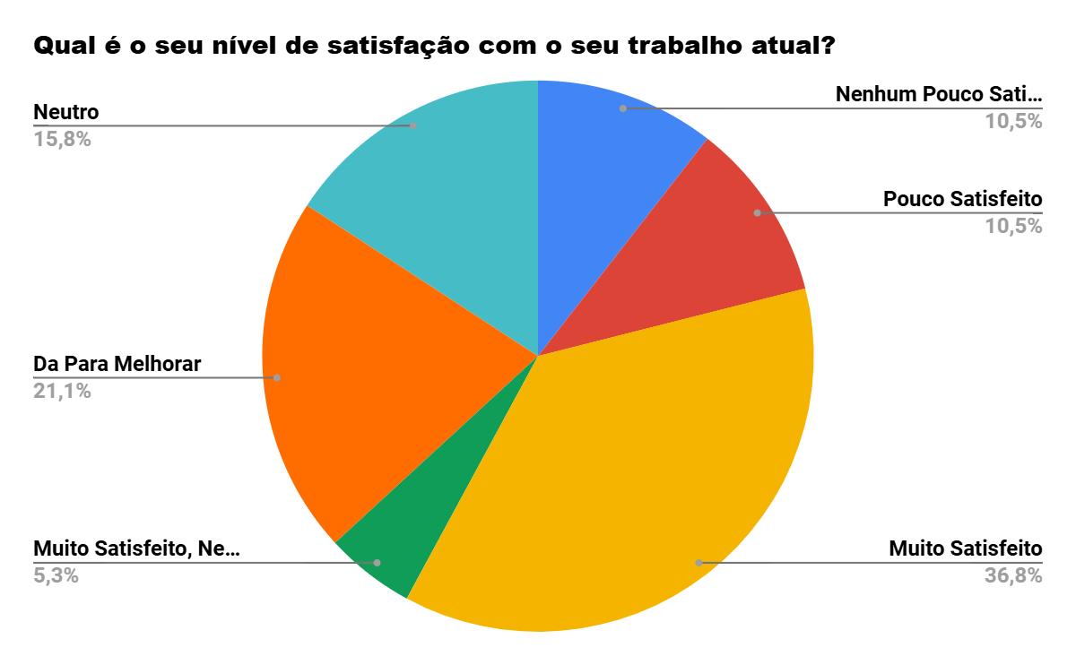

Fonte: Elaborado pela autora (2025)

Os resultados apresentados nos Gráficos 2 e 3 mostram claramente quais fatores os participantes consideram mais influentes para a motivação no trabalho e como percebem a valorização do bem-estar pela empresa. A partir dessas respostas, é possível identificar os elementos que mais contribuem para manter os colaboradores engajados e como eles avaliam o cuidado da organização com o ambiente corporativo.
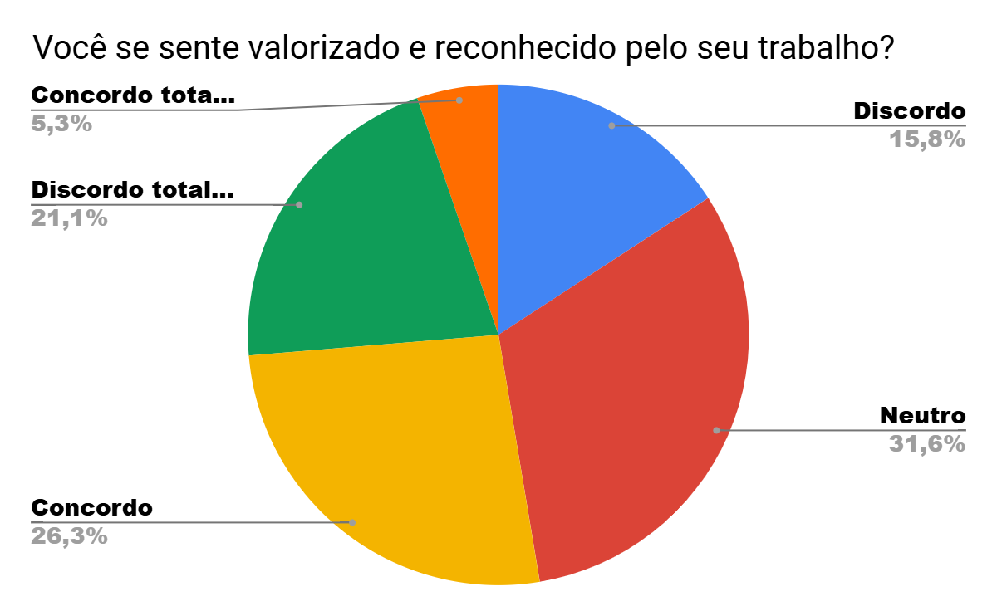

Fonte: Elaborado pela autora (2025)

Observa-se que a maior parte dos respondentes (31,6%) declarou uma posição neutra, o que pode indicar falta de clareza ou de constância nas ações de reconhecimento realizadas pelas organizações. Além disso, 26,3% afirmam que se sentem valorizados, enquanto apenas 5,3% concordam totalmente, o que mostra que o reconhecimento ainda não é percebido de maneira ampla ou satisfatória.
Por outro lado, 15,8% discordam e 21,1% discordam totalmente, revelando que uma parcela significativa dos trabalhadores sente que não recebe a valorização profissional necessária.
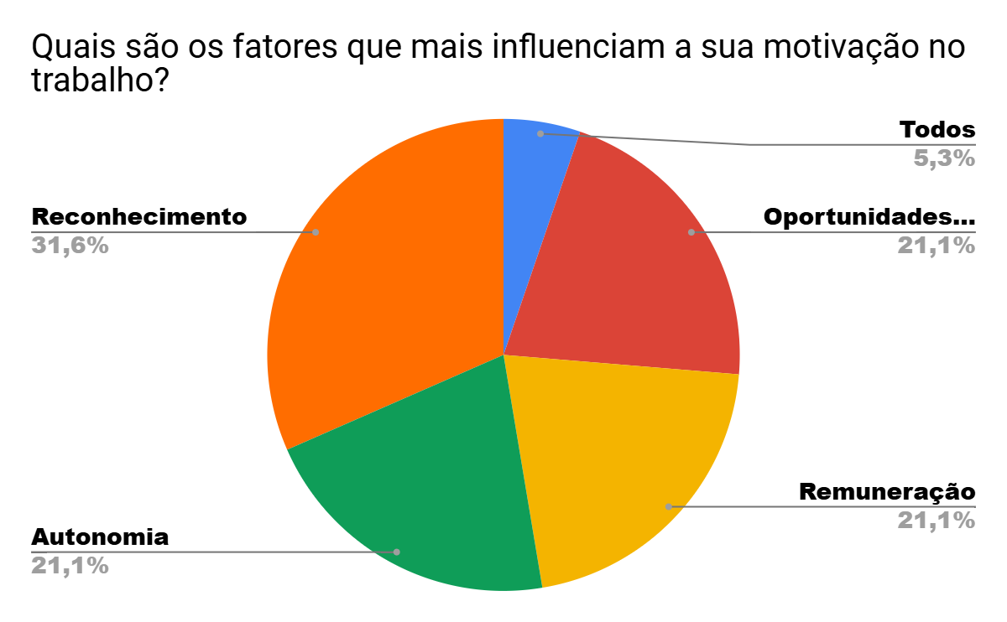

Fonte: Elaborado pela autora (2025)

Conforme o gráfico, os fatores que mais influenciam a motivação dos colaboradores no trabalho é o reconhecimento, fator mais relevante, indicado por 31,6% dos participantes.
Em seguida, aparecem como fatores de motivação a autonomia, a remuneração e as oportunidades de crescimento, cada um com 21,1%, o que mostra que esses elementos também são relevantes, embora não se destaquem tanto quanto o reconhecimento. Por fim, apenas 5,3% dos participantes afirmaram que todos os fatores influenciam sua motivação de maneira igual.
Em nossa última questão foi perguntado quanto a sua empresa o RH trabalha de forma automática e fiscalizadora ou apenas (seleção, recrutamento e pagamentos), ou ela exerce o papel de GTH (gestão de talento humano) com foco na capacitação de talentos, desenvolvimento e bem-estar.
Iremos ver na tabela como esse grupo vê sua empresa em especifico o setor de RH ou GTH, representados por participantes e sua fala identificados abaixo
Participante 1:  ‘’Atualmente as pessoas de lá, só desenvolvem quem eles acham conveniente, não por mérito de trabalho’’ | Participante 11  ‘’Sou funcionária pública. O RH basicamente faz pagamentos.’’
Participante 2:  ‘’RH modo fiscalização’’ | Participante 12  ‘’Forma autônoma e fiscalizadora’’
Participante 3:  ‘’Exerce o papel de GTH’’ | Participante 13  ‘’GTH’’
Participante 4  ‘’Somente RH’’ | Participante 14  ‘’GTH’’
Participante 5  ‘’GTH’’ | Participante 15  ‘’Exerce a função de GTH, porém sem muita autonomia, sempre passa pelos executivos da empresa.’’
Participante 6  ‘’Não sei responder.’’ | Participante 16  ‘’Sim, a minha empresa se envolve para fazer com o que os novos funcionários sejam bem inseridos rápido com todos.’’
Participante 7  ‘’Somente de forma automática, focando na parte de pagamentos e agendamento de entrevistas. Mas não acho que a culpa seja dela, talvez da equipe em geral que não foca tanto nessa parte de GTH.’’  Continuação do participante 7... | Participante 17  ’Forma automática’’  Participante 18  ‘’Na minha empresa o RH não atua só de forma automática e fiscalizadora cuidar da parte de seleção, recrutamento e pagamentos, também tem um papel importante no desenvolvimento das pessoas. O foco está na capacitação, no crescimento profissional e no bem-estar dos colaboradores, buscando sempre valorizar os talentos e criar um ambiente mais humano e motivador.’’
Participante 8  ‘’Somente pagamento’’ | Participante 19  ‘’Apenas seleção, recrutamento e pagamentos’’
Participante 9  ‘‘Somente de forma automática, focando na parte de pagamentos e agendamento de entrevistas. Mas não acho que a culpa seja dela, talvez da equipe em geral que não foca tanto nessa parte de GTH.’’ | Participante 20  ‘’Forma automática’’
Participante 10  ‘’Automático’’ | Participante 21  ‘’Forma automática’’

Fonte: Elaborado pela autora (2025)

Após a análise dos níveis de satisfação e dos fatores motivacionais, tornou-se possível identificar como os participantes percebem o papel do setor de Recursos Humanos (RH) em suas organizações. As respostas revelam opiniões variadas, que vão desde uma visão de um RH mais operacional e fiscalizador até outra que reconhece sua atuação voltada à Gestão de Talentos Humanos (GTH), com foco em capacitação, desenvolvimento e bem-estar.
Essa diversidade de percepções indica que o papel do RH ainda está em processo de evolução, buscando equilibrar suas funções administrativas com práticas mais humanizadas e orientadas ao desenvolvimento das pessoas.

CONSIDERAÇÕES FINAIS

Os resultados da pesquisa mostram que a motivação e a satisfação no ambiente de trabalho estão diretamente relacionadas ao reconhecimento. Nesse sentido, embora os colaboradores percebam algum nível de valorização, o bem-estar e o reconhecimento ainda não são plenamente identificados nas organizações. Assim, o reconhecimento permanece como o principal fator motivacional, evidenciando a necessidade de práticas que estimulem o engajamento e a satisfação no ambiente laboral, o que reforça a importância e a atual relevância deste estudo, que busca gerar impacto e contribuir para mudanças significativas no setor.

Essa transformação é fundamental para fortalecer o sentimento de pertencimento, reduzir a desmotivação e promover um clima organizacional mais saudável e produtivo, já que ainda existem diversas lacunas a serem preenchidas.
A pesquisa, portanto, confirma que o papel do RH está em processo de transição, deixando de atuar de forma predominantemente operacional para assumir uma postura mais estratégica e humanizada, voltada ao desenvolvimento e à valorização dos talentos humanos. Investir na gestão de pessoas e em políticas de qualidade de vida no trabalho (QVT) torna-se, assim, um diferencial competitivo capaz de impactar diretamente o desempenho organizacional e o crescimento sustentável das empresas. Mesmo tendo sido realizada com um grupo reduzido, a investigação deixa como contribuição uma importante reflexão sobre o tema.

REFERÊNCIAS
CHIAVENATO, Idalberto. Gestão de Pessoas: O novo papel dos recursos humanos nas organizações. 4. ed. Barueri, SP: Manole, 2014.
Link onde está disponível: https://biblioteca.unisced.edu.mz/bitstream/123456789/2347/1/Idalberto-Chiavenato-Gestao-de-Pessoas-o-Novo-Papel.pdf Acesso em: 31 jul. 2025.

BARREN, A.P.S. et al. Qualidade de vida no trabalho: um estudo sobre o ambiente organizacional moderno: revisão de produção científica. Fateb Faculdade de Ciência e Tecnologia de Barigüi. Disponível em: https://www.fateb.br/fateb.cientifica/downloads/1a_edicao/artigos/001_qualidade_de_vida_no_trabalho.pdf Acesso em: 31 jul. 2025.

BILHIM, J. Qualificação e valorização de competências. Porto: Sociedade Portuguesa de Inovação, 2004. Disponível em: https://www.spi.pt/documents/books/inovacao_autarquia/docs/Manual_VIII.pdf. Acesso em: 24 jul. 2025.

CABRAL, Antônio Henrique Maciel. Análise da aplicação da teoria da hierarquia das necessidades de Maslow e da teoria dos dois fatores de Herzberg. Administradores, 17 abr. 2019. Disponível em: https://www.administradores.com.br/artigos/analise-da-aplicacao-da-teoria-da-hierarquia-das-necessidades-de-maslow-e-da-teoria-dos-dois-fatores-de-herzberg. Acesso em: 17 ago. 2025.

PEREIRA, Aida; SILVA, Lália da; DURÃO, Mário. Motivação e satisfação no trabalho: teorias, impactos e implicações para a gestão organizacional. RECIMA21 – Revista Científica Multidisciplinar, v.5, n.6, 2024. Disponível em: file:///C:/Users/Tatiele%20Renata/Downloads/5368+-+MOTIVA%C3%87%C3%83O+E+SATISFA%C3%87%C3%83O+NO+TRABALHO+-+final.pdf . Acesso em: 17 ago. 2025.

CEGESP. Como as teorias motivacionais podem ajudar a sua organização. Disponível em: https://www.cegesp.com.br/gestao-de-pessoas/como-as-teorias-motivacionais-podem-ajudar-a-sua-organizacao/. Acesso em: 1 set. 2025.

CHIAVENATO, I. Gestão de Pessoas: O novo papel dos recursos humanos nas organizações. 4. ed. Barueri: Manole, 2014. Disponível em: https://biblioteca.unisced.edu.mz/bitstream/123456789/2347/1/Idalberto-Chiavenato-Gestao-de-Pessoas-o-Novo-Papel.pdf. Acesso em: 23 jul. 2025.

CHIAVENATO, I. Gestão de Pessoas: O novo papel dos recursos humanos nas organizações. 4. ed. Barueri: Manole, 2014 pág.5. Disponível em: https://biblioteca.unisced.edu.mz/bitstream/123456789/2347/1/Idalberto-Chiavenato-Gestao-de-Pessoas-o-Novo-Papel.pdf. Acesso em: 28 jul. 2025.

DIAS, Fellipe Moreno et al. O uso de tecnologias de inteligência artificial e Big Data no processo de recrutamento e seleção. In: ENCONTRO DE GESTÃO E TECNOLOGIA (ENGETEC), 5., 2022, São Paulo. Sociedade em mudança, tecnologias disruptivas e cadeias de suprimentos. São Paulo: FATEC ZL, 2022. Disponível em: https://www.fateczl.edu.br/engetec/engetec_2022/5_EnGeTec_paper_070.pdf. Acesso em: 16 ago. 2025

Drucker, Peter Ferdinand. melhor de Peter Drucker: a administração, O–Exame. Vol. 2. NBL Editora, 2001.Disponivel em:https://www.google.com.br/books/edition/melhor_de_Peter_Drucker_o_homem_O_Exame/n43yadFSe9UC?hl=pt-BR&gbpv=1&dq=Peter+Drucker+livro+%E2%80%9CO+trabalhador+n%C3%A3o+%C3%A9+um+custo&pg=PA15&printsec=frontcover. Acesso em: 14 ago. 2025

FRANCO, J. O. Recursos Humanos: Fundamentos e Processos. 2. ed. Curitiba: IESDE Brasil S.A., 2019. p. 24. Disponível em: Acesso em: 24 jul. 2025.

MCSHANE, Steven L.; VON GLINOW, Mary Ann. Comportamento organizacional: conhecimento emergente, realidade global. 6. ed. trad. Francisco Araújo da Costa. Porto Alegre: AMGH, 2014. 552 p.121.Disponivel em: https://pt.scribd.com/document/666118231/Comportamento-Organizacional. Acesso em: 24 jul. 2025.

ONU BRASIL. OMS e OIT publicam novas diretrizes sobre saúde mental no trabalho. Disponível em: https://brasil.un.org/pt-br/201450-oms-e-oit-publicam-novas-diretrizes-sobre-sa%C3%BAde-mental-no-trabalho. Acesso em: 23 jul. 2025

SILVA, Raissa Farinha da. Inteligência artificial nas práticas de gestão de pessoas nas organizações. 2025. 55 f. Monografia (Graduação em Administração) – Instituto Brasileiro de Ensino, Desenvolvimento e Pesquisa, Brasília, 2025. Disponível em: https://repositorio.idp.edu.br//handle/123456789/5485. Acesso em: 1 set. 2025.

TAURION, Cezar. Big data. Rio de Janeiro: Brasport, 2013. Disponível https://books.google.com.br/books?id=GAVLAgAAQBAJ&lpg=PA2005&ots=YTfthUA8qE&dq=big%20data%20&lr&hl=pt-BR&pg=PT5#v=onepage&q=big%20data&f=false Acesso em:17 set. 2025.

ZIMMERMANN. Declaração durante o evento de atualização do Observatório de Segurança e Saúde no Trabalho; publicado no perfil oficial do Ministério Público do Trabalho no Instagram. Brasília, 2025. Disponível em: https://www.instagram.com/reel/DIi7BSmx43e/ acesso em:16 ago.2025.

GRACIETTI, Larissa. Qual a diferença entre RH e departamento pessoal? Feedz, 06 set. 2022. Disponível em: https://www.feedz.com.br/blog/diferenca-entre-rh-e-departamento-pessoal/. Acesso em: 24 jul. 2025.

RHGestor. Departamento de RH: como estruturar do zero. Por Júlia Rovani. RHGestor, 10 maio 2022. Disponível em: https://rhgestor.com.br/blog/como-estruturar-um-departamento-de-rh-do-zero. Acesso em 24 jul. 2025.

CROSSKNOWLEDGE. O que é gestão de talentos? Disponível em: https://www.crossknowledge.com/pt/blog/gestao-de-talentos/. Acesso em: 24 ago. 2025.

